**SCRUM**

**SCRUM-Allgemein**

Scrum (=aus englisch für „[das] Gedränge“) gehört zu den sogenannten Agilen Prozess Methode. Im Gegensatz zu den Klassischen/Definierten Prozess Methoden, welche zur Annahme keine unbekannten Faktoren und einen definierten Plan pflegen, sind die agilen Methoden flexibler.

Scrum ist ein „Vorgehensmodell mit Meetings, Artefakten, Rollen, Werten und Grundüberzeugungen, das beim Entwickeln von Produkten im Rahmen agiler Softwareentwicklung hilfreich ist“[1].

**SCRUM-Rollen**

Neben verschiedenen Rollen, wie beispielsweise Beobachter, Experten und „Stakeholdern“, sind die drei wichtigsten Rollen der Product-Owner, der Scrum-Master und das Scrum-Team.

Der Product-Owner vertritt den Auftraggeber, der fachliche Ansprüche vorgibt, die dann priorisiert werden. „Der Scrum-Master koordiniert das Team und ist für das Prozessmanagement zuständig, indem er dem Team den Rücken freihält und etwaige Hindernisse abklärt und aus dem Weg räumt“[2]. Das Scrum-Team ist eine heterogene Gruppe und nicht hierarchisch gegliedert und entwickelt das Produkt. Jedes Mitglied ist auf ein anderes Gebiet spezialisiert, aber dennoch in verschiedene Fachrichtungen ausgebildet und kann somit auch die Aufgaben von anderen Team-Mitgliedern übernehmen.

**SCRUM-Ablauf**

Der erste Schritt, um ein Projekt starten zu können, ist dass man die verschiedenen Anforderungen (Requirements) definiert. Diese werden nach Wichtigkeit priorisiert und in einer Liste gepflegt. Man nennt diese Liste das „Product-Backlog“. Das „Product-Backlog“ verändert sich laufend. Hierbei ist die Aufgabe des „Product-Owners“, die Arbeitspakete neu zu priorisieren und laufende Anforderungen in Hinblick auf die Wünsche des Kunden anzupassen.

„Damit ein produktives Arbeiten möglich ist, wird in Kooperation mit dem Product-Owner ein definiertes Arbeitspaket ausgewählt und in ein fertiges und auslieferbares Teilprodukt – das „Increment-of-Potentially-Shippable-Functionality“ – inklusive Dokumentation und Tests umgesetzt“[3]. Anders ausgedrückt bedeutet das, „Das Increment wird innerhalb der laufenden Iteration, also einem „Sprint“, gemäß der vorherigen Definition fertiggestellt. Eine zusätzliche Modifikation durch geänderte oder zusätzliche Anforderungen ist innerhalb der Sprint-Phase nicht erlaubt“[4].

Wie man es auch beim klassischen Projektmanagement kennt, wird ein Arbeitspaket in kleinere Tasks eingeteilt. Diese Tasks werden im Sprint-Backlog dokumentiert und jeden Tag aktualisiert. Um das Umsetzen zu können müssen Meetings abgehalten werden. Damit man den Überblick nicht verliert, wann und wie welches Increment umgesetzt wird, werden täglich „Daily-Scrum-Meetings“ abgehalten, die etwa 15 Minuten andauern. Dabei können sich die Entwickler über mögliche Probleme und den aktuellen Entwicklungsstand beraten und austauschen.

Am Schluss eines Sprints, das zwischen 2-6 Wochen lang dauert, stellt das Scrum-Team dem Product Owner, den Stakeholders u.a. in einem **Sprint Review Meeting** direkt am System die neue entwickelte Funktionalität. Halbfertige Teilprodukte oder nur Powerpoint-Folien sind während des Sprint Reviews nicht erlaubt. Das Feedback der Stakeholder und die neuen Requirements des Product Owners für den nächsten Sprint fließen dann in das nächste Sprint Planning Meeting ein, und der Prozess beginnt von vorne[5].

„Im Kern basiert Scrum also auf einer inkrementellen Vorgehensweise, der Oganisation von Entwicklungsabschnitten und Meetings in vordefinierten Zeitabschnitten (Time-Boxes) und der Erkenntnis, dass ein funktionierendes Produkt wichtiger ist als eine dreihundertseitige Spezifikation[6].“

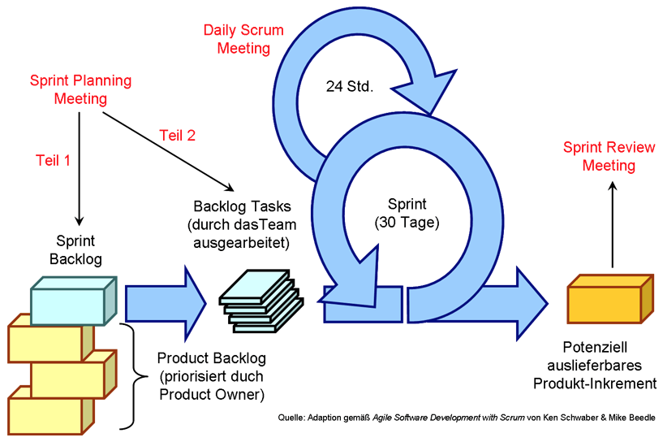

1. Zitat([de.slideshare.net/6footplus/scrum-prsentation?qid=04836422-d9d7-455b-b415-d768907799bc&v=&b=&from_search=1](https://de.slideshare.net/6footplus/scrum-prsentation?qid=04836422-d9d7-455b-b415-d768907799bc&v=&b=&from_search=1), 2020)
2. Zitat ([t3n.de/news/scrum-was-ist-das-506705/](https://t3n.de/news/scrum-was-ist-das-506705/), 2020)
3. Zitat ([t3n.de/news/scrum-was-ist-das-506705/](https://t3n.de/news/scrum-was-ist-das-506705/), 2020)
4. Zitat ([t3n.de/news/scrum-was-ist-das-506705/](https://t3n.de/news/scrum-was-ist-das-506705/), 2020)
5. Vgl. ([scrum-master.de/](https://scrum-master.de/),2020)
6. Zitat ([scrum-master.de/](https://scrum-master.de/),2020)